Анализ регрессионного уравнения

Сделаем допущения:
- Входные координаты – неслучайные величины
- Выходные координаты – случайные величины, при этом y_{i} имеет нормальный закон распределения. Дисперсия разброса 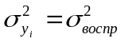, i=1…N и 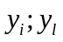- линейно независимы.

При проведении регрессионного анализа:
- Проверяют значимость параметра
- Оценивают адекватность модели

Проверка значимости параметра.
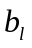 - параметр модели называется значимым, если он значительно отличается от 0. Но, т.к. это оценка, ….
Если 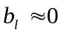, то это не означает что и истинное значение параметра также мало.
- H₀: β_{l}=0 – параметр не значим.
H₁: β_{l}≠0

2)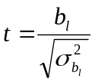 - распределение Стьюдента, если выполняется H₀ , при 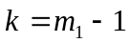, где  - число параллельных опытов, по которым определяют дисперсию воспроизводимости.
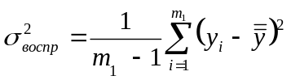
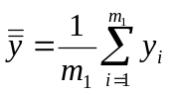
3)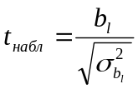, 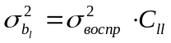

4) По таблице критических точек распределения Стьюдента, задаваясь α и учитывая , определяют критическое значение критерия.

5)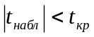- область принятия гипотезы H₀ – параметр незначим.
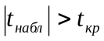- область принятия гипотезы H₁ – параметр значим

В общем случае параметры модели коррелированны, и если изменился один параметр, то надо пересчитывать все остальные.
Определение структуру модели. Понятие о частном коэффициенте корреляции.

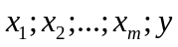
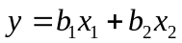
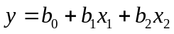
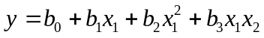
При построении модели есть список переменных и мы не знаем, какие из них и в каком виде входят в модель.
Наличие членов, нелинейных относительно переменной x не усложняет модель, т.к. их можно переименовать. Важно, чтобы параметры модели были линейными.
Какие переменные включать в модель? Это определяют по частным коэффициентам корреляции. Целесообразно добавление в уравнение новой переменной. Как y зависит от переменных и коррелированны ли старые и новые переменные, определяется при помощи частного коэффициента корреляции 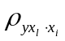.
Порядок частных коэффициентов корреляции определяется числом переменных, уже включённых в модель.
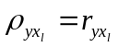- ЧКК 0-го порядка.
ЧКК рассчитывается итеративно.
Пусть 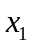 уже включена в модель.
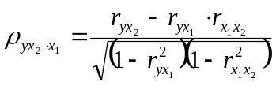
Пусть и  включены в модель:
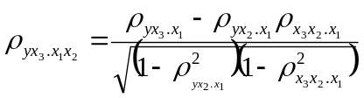
В основе всех методов определения структуры модели, которые будут рассматриваться далее, лежат два шага:
- шаг включения
- шаг исключения

- Пусть переменные 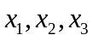 уже включены в модель. Рассчитываем ЧКК со всеми не включёнными в модель переменными: 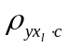(где c – уже включённые в модель переменные). Выбираем наибольший из ЧКК и если он значим, то включаем в модель.
- Рассчитываем ЧКК с каждым из включённых параметров, выбираем наименьший, определяем его значимость и если он не значим, то исключаем из модели.
Значимость ЧКК определяется по критерию Стьюдента:
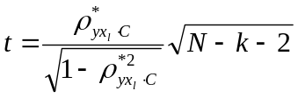
Метод включений – последовательно выполняются шаги включения переменных.(Сначала рассчитываются КК с каждой из переменных, одну включают в модель, затем рассчитывают ЧКК с оставшимися переменными, наиб. включают в модель, останавливаются, когда наибольший из ЧКК не значим)
Метод исключений.(Вначале включают все переменные в модель, затем последовательно выполняют шаги исключения, до тех пор, пока наименьший из ЧКК не будет значим).

Метод пошаговой регрессии – шаги включения и исключения переменных чередуются.
1) Включают переменную по КК
2)Включают переменную по ЧКК
- Пробуют исключить переменную
- Включают переменную
Продолжают до тех пор, пока не будет невозможно включить или исключить переменную.

